Администрация города Рубцовска Алтайского края
МКУ «Управление образования» г. Рубцовска
Муниципальное бюджетное учреждение дополнительного образования
«Станция туризма и экскурсий»

туристские узлы
Методическое пособие для практических занятий

Хорина Марина Федоровна
педагог дополнительного образования
МБУ ДО «Станция туризма и экскурсий»

Рубцовск, 2023

Туристские узлы: Методическое пособие для практических занятий

В данном пособии подробно рассматриваются конструкции и методики завязывания узлов, которые наиболее часто применяются в туристских походах и соревнованиях. Особенности узлов и сферы их применения приведены в кратких сопровождающих аннотациях, а также проиллюстрированы схематическими рисунками.
Пособие окажет практическую помощь обучающихся туристских объединений в подготовке для участия в спортивных туристских мероприятиях.

Содержание
Введение 4
- Краткая история узлов 5
- Основные понятия и обозначения 8
- Узлы, наиболее часто применяемые в туризме 9
- Основные туристские узлы 15
Список литературы 20

Введение
Туризм – это здорово и увлекательно! Новые впечатления, захватывающие пейзажи, реки и горы… Занимаясь туризмом, человек развивает себя, своё тело, закаляется, становится более выносливым и крепким физически, учится преодолевать трудности.
При этом важно помнить, что основа безопасности в туристских походах – это выживание в походных условиях. Поэтому знание различных приёмов и правил безопасности гарантирует путешественнику уверенность в себе. Вот потому любому туристу – как начинающему, так и опытному, пригодится в походе знание главных секретов формирования туристских узлов. Переплетение помогает закрепить или соединить верёвки одной и разной толщины, иногда такое вязание помогает преодолеть переправу. С помощью крепкого сплетения можно объединить прорвавшийся канат или верёвку или сделать их длиннее. Бывают моменты, когда нужно уметь привязать человека к опоре или другому человеку (например, при транспортировке травмированного туриста) или когда необходимо уверенно зафиксировать что-либо.
Как видите, туристские узлы – незаменимые помощники в нештатных ситуациях. Но применяя только один вид узлов, не всегда можно решить любую проблему. Поэтому нужно уметь использовать различные узлы в зависимости от возможной ситуации, знать основные способы вязания туристических узлов. [17]

- Краткая история узлов
Сложно установить точное время возникновения первых плетеных изделий. К сожалению, из-за недолговечности материалов узлы, используемые на ранней стадии развития человечества, почти не сохранились. Но, по мнению антропологов и археологов, навыки плетения из травы, коры и кожи у первобытных людей появились еще задолго до умения пользоваться огнем и создания примитивных орудий труда. С течением времени эти умения быстро развивались. Область применения таких соединений была обширной: от изготовления примитивных корзин и ловушек, привязывания каменных наконечников копий и топоров до изготовления первых лодок. Параллельно происходило становление узлов, используемых для украшений, узлов, связанных с первыми примитивными формами религии. Самые древние образцы веревок были найдены на Синайском полуострове и насчитывают около 20 000 лет, а вот самые древние узлы были обнаружены в Финляндии и относятся к периоду неолита.
В период бронзового и раннего железного века умение человека вязать узловые соединения совершенствовалось, причем их развитие не было характерно для какой-то одной местности, а происходило повсеместно, где обитал человек.
Большое количество находок, а также рисунки, скульптуры, легенды говорят об их широком применении в совершенно разных отраслях деятельности.
При раскопках захоронений фараонов были обнаружены модели «кораблей мертвых», на которых, по верованиям древних египтян, их владыки должны были путешествовать в загробный мир. Доски, составляющие корпус такого корабля, связывали между собой веревками. А при исследовании в 1954 году остатков парусного корабля фараона Хеопса, имеющего достаточно развитый веревочный такелаж, был найден хорошо сохранившийся сложный беседочный узел. Даже вход в гробницы царей Египта завязывали выбленочным узлом. 5000 лет насчитывает другая археологическая находка, обнаруженная возле города Выборг, – сложная плетеная сеть с каменными грузилами, на которой сохранились остатки прямого и выбленочного узлов. Древние племена инков на основе простого узла разработали высокоэффективное узелковое письмо – кипу.
Значительный объем информации о видах узлов и их применении дало изучение наследия Древней Греции и Рима. В культурах этих народов узлы выполняли не только утилитарные функции, но и отражали религиозно-мистическое представление об устройстве мира. Стоит вспомнить хотя бы знаменитую «Одиссею» Гомера, в которой он описывает мешок Эола с заключенными в него ветрами, который был завязан волшебным узлом. Легендарный Геракл, сын Зевса, победив страшного Немейского льва, использовал его шкуру как доспехи, завязывая его передние лапы на груди узлом, впоследствии названным в честь этого древнегреческого героя. Не меньше известен и еще один узел, появившийся в тот период, – Гордиев. Во фригийском храме Зевса, расположенном в Малой Азии, находилась повозка с быками, ярмо которых было завязано сложным узлом. По предсказанию оракула, человеку, который сможет его развязать, боги подарят власть над миром. 400 лет никто не смог справиться с этой задачей, и только Александр Македонский решил ее, разрубив легендарный узел. В Древнем Риме узловые соединения настолько были важны, что им приписывали врачебные свойства.
Особую популярность веревочные узловые соединения приобрели в Средние века, чему способствовало развитие мореплавания. Бурное развитие торговли, стремление к открытию новых богатых и неосвоенных территорий требовало создания больших парусных кораблей со сложным такелажем и большим количеством узлов. Морской флот на долгие годы, вплоть до появления парового двигателя, становится базой для накопления и дальнейшего развития узлов. Продолжилось и совершенствование декоративных и мистических узлов. Если внимательно рассмотреть архитектуру и моду периода Ренессанса – богато расшитые одежды, красивое плетение кружев, многочисленные браслеты и колье и даже геральдические знаки – в основе многих из них видны симметричные декоративные плетения.
Когда настало Новое время, в развитии узлов произошли значительные изменения. Промышленная революция способствовала появлению большого количества достаточно дешевых металлических креплений. Лошадей сменила техника. На флоте стал господствовать не парус, а двигатель. Появились новые синтетические материалы. Все это изменило сферу использования узловых соединений, привело к сокращению их количества. Казалось бы, эпоха узлов уходит в прошлое. Однако интерес к ним не угас, а перешел на новый уровень. Утилитарные соединения осваивались в новых сферах – спорте (бурно развивается туризм, альпинизм), спелеологии, рыбной ловле, спасательных работах, яхтинге. Продолжали их использовать и в традиционных областях – работах с грузами.
В двадцатом веке благодаря развитию точных наук начали больше внимания уделять теории узлов и систематизации знаний о веревочных соединениях. Сформировались даже основы наузистики (от славянского слова науз – «узел») – науки, изучающей узлы, их классификацию, способы вязки. Специалисты изучают и классифицируют не только узлы, но и с помощью современной физики и математики изучают прочностные характеристики соединений, их «поведение» на новых синтетических материалах, зависимость от внешней среды и нагрузок. В 30–40-е годы прошлого века было издано несколько наиболее полных иллюстрированных сводов, дающих представление о разнообразии узлов.
В 1939 и 1942 годах в США была издана двухтомная «Энциклопедия узлов и декоративных плетений» Рауля Грамо и Джека Хенсела. Важную роль в развитии наузистики сыграла и книга Л. И. Скрягина «Морские узлы» с подробной характеристикой 140 морских узлов.
Процесс развития и совершенствования узлов продолжается и в настоящее время. [16]

- Основные понятия и обозначения
Для упрощения описания наиболее часто повторяющихся действий в схемах вязания применяются следующие морские термины:
Закрытая петля (калышка) – петля на тросе, концы которой перекрещиваются между собой (рис. 1, б).
Коренной (корневой) конец – конец троса, остающийся, как правило, неподвижным при вязке узла.
Открытая петля – изогнутый вдвое трос с неперекрещивающимися между собой концами (рис. 1, а).
Обнос – обхват тросом какого-либо предмета, выполненный таким образом, чтобы оба конца его не перекрещивались (рис. 1, в).
Полуузел – одинарный перехлест двух разных концов одного троса или двух концов различных тросов.
Ходовой конец – незакрепленный, свободный конец троса, которым производят вязку узла.
Шлаг – полный оборот снасти вокруг предмета (рис. 1, г).
Полуштык– обнос тросом какого-либо предмета с последующим перекрещиванием его концов под прямым углом (рис. 1, д).

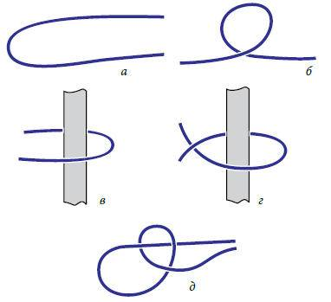
Рис. 1. Основные элементы, применяемые при вязке узлов: а – открытая петля; б – закрытая петля; в – обнос; г – шлаг; д – полуштык

- Узлы, наиболее часто применяемые в туризме
Грейпвайн (перевод с английского языка - виноградная лоза) - один из самых надежных узлов для связывания веревок одинакового диаметра и лент, выдерживает постоянные и переменные значительные нагрузки. Не нужны контрольные узлы. Длина коротких концов веревок, которые выходят из узла, не менее 5 см. Рекомендуется для связывания локальных петель (в том числе для петли схватывающего узла Прусик, блокировка верхней и нижней системы участника), оттяжек. Узел снижает прочность веревки на 20 %.
Встречная « восьмерка » - надежный узел для связывания веревок одинакового диаметра и лент, выдерживает постоянные и переменные значительные нагрузки. Не нужны контрольные узлы. Длина коротких концов веревок, которые выходят из узла, не менее 5 см. Узел снижает прочность веревки на 33 %.
Прямой - узел для связывания веревок одинакового диаметра, два конца веревки, которые выходят из узла, должны располагаться параллельно и с одной стороны узла. Обязательно нужны контрольные узлы с обеих сторон. Длина коротких концов веревок, которые выходят из контрольных узлов, не менее 5 см. Рекомендуется для связывания веревок при вязании носилок (при привязке перекладин к жердям).
Брам-шкотовый - узел для связывания веревок разного диаметра, рисунок узла должен быть правильным, пряди параллельны. На веревке большего диаметра вяжется проводник «восьмерка». Затем веревкой меньшего диаметра вяжется на петле веревки большего диаметра брам-шкотовый узел. Контрольный узел обычный или полугрейпвайн вяжется только тонкой веревкой (или с двух сторон, если узел вяжется не на проводнике «восьмерка»). Длина короткого конца веревки, который выходит из контрольного узла, не менее 5 см. Чем больше разница в диаметре веревок, тем больше оборотов тонкой веревки. При разнице 10 /6 мм количество оборотов - 2. Узел снижает прочность веревки на 35 %.
Проводник «восьмерка» - основной надежный узел для крепления на конце веревки. Можно завязать петлей или одним концом, не нужен контрольный узел. Длина короткого конца веревки, которые выходят из затянутого узла, не менее 5 см. Рекомендуется для крепления судейской, командной страховки (в том числе без карабина - одним концом), самостраховки, сопровождение участника на конце веревки; перил и навесных переправ с карабином. Узел снижает прочность веревки на 25%.
Срединный проводник (австрийский проводник) - основной надежный узел для крепления на середине веревки. Не нужны контрольные узлы, узел работает в две стороны. Рекомендуется для крепления командной страховки (самостраховки), сопровождение участника на середине веревки (в том числе при закольцовки командной страховки), промежуточного крепления перил на траверсе. Узел снижает прочность веревки на 25%.
Двойной проводник («Заячьи уши») - основной надежный узел для крепления середины двойной веревки при спасательных работах или для крепления конца веревки за одну (две) опоры на одной горизонтальной прямой. Не нужны контрольные узлы. Рекомендуется для крепления середины двойной транспортной веревки к отдельному «пауку» потерпевшего с сопровождающим при подъеме (спуске).
Булинь (беседочный узел) - простой и надежный узел; под нагрузкой сильно не затягивается, но «ползёт» при переменных нагрузках; применяется для крепления веревки к кольцам, проушинам и т.п., для крепления конца веревки (перил) к опоре (дерево, столб, камень и др.); раньше широко использовался в туризме для организации обвязок при отсутствии специальных страховочных поясов или систем (пояс+беседка). Длина короткого конца веревки, которые выходят из контрольного узла, не менее 5 см. Узел снижает прочность веревки на 32 %.Необходим контрольный узел.
Штык - надежный узел для крепления веревки к карабину, опоре при больших нагрузках. Обязательно нужен контрольный узел обычный или полугрейпвайн с одной стороны. Длина короткого конца веревки, который выходит из узла, не менее 5 см. Рекомендуется для крепления конца веревки при организации переправ; перил к карабину, к опоре (можно использовать узел с обносом (шлагом) веревки вокруг опоры (карабина).
Схватывающий узел Прусик - вяжется петлей вспомогательной веревки на основной веревке, диаметр вспомогательной веревки меньше диаметра основной веревки на 4-6 мм. Для связывания петли рекомендуется узел грейпвайн. Для самовыравнивания на петле не вяжется двойной проводник (или проводник). Узел лучше держит когда более мягким репшнуром завязывается на более жесткой основной веревке. Рекомендуется для подъема участника по склону (крутизной до50 градусов), при использовании схватывающего узла Прусик из двойного репшнура разрешается использовать для крепления полиспаста при наведении переправ (перил) или при подъеме (спуске) потерпевшего с сопровождающим, для крепления полиспаста на двойной транспортной веревке и для подстраховки двойной транспортной веревки. Для вязания ложа носилок из веревки допускается использовать полусхватывающий узел. Узел снижает прочность вспомогательной веревки на 10 %.
Схватывающий узел Маршала (австрийский) - вяжется петлей вспомогательной веревки на основной веревке, диаметр вспомогательной веревки меньше диаметра основной веревки на 2-4 мм. Для самовыравнивания на петле не вяжется двойной проводник (или любой проводник). Рекомендуется для подъема участника по склону (крутизной до 50 градусов) при мокрой веревке или при меньшем соотношении вспомогательной и основной веревки.
Схватывающий узел Бахмана - вяжется петлей вспомогательной веревки на основной веревке с карабином, диаметр вспомогательной веревки меньше диаметра основной веревки на 4-6 мм. Для самовыравнивания на петле не вяжется двойной проводник (или любой проводник). Рекомендуется для подъема по обледенелой веревке, на спасательных работах из двойного репшнура для крепления полиспаста при наведении переправ (перил).
Узел УИАА - узел для командной страховки на динамической веревке (необходимы грушевидные карабины). Запрещается использование узла на жесткой статической веревке. Не нужны контрольные узлы. Рекомендуется для динамической командной страховки участника, пострадавшего с сопровождающим при спуске, для аварийного спуска без тормозного устройства на одном грушевидном карабине. Для работы с тонкой веревкой или для спуска тяжелого груза, если не хватает трения в узле, допускается использовать двойной узел УИАА.
Узел Гарда - надежный узел для командной страховки в качестве тормозного узла. Лучше работает на мягкой веревке, работает только на двух одинаковых карабинах типа «Ирбис». Не нужны контрольные узлы. Не работает на грушевидных и овальных карабинах. Рекомендуется для командной страховки пострадавшего с сопровождающим при подъеме (спуске) участника, груза. Используется при любом состоянии веревки (мокрая, замерзшая).
Стремя - универсальный вспомогательный узел. Не нужны контрольные узлы. Рекомендуется для опоры ноги при самовылазе из трещины по закрепленной веревке, для организации самостраховки на веревке в связке; спасательных работ, для вязания ложа носилок из веревки; промежуточного крепления перил на траверсе. Узел снижает прочность веревки (через карабин) на 38 %.
Выбленочный узел - простой и надежный узел, легко вяжется; под нагрузкой не затягивается, но «ползёт» при переменных нагрузках; узел надежно работает при постоянной нагрузке; удобен для привязывания веревки к любому количеству опор (столбов, деревьев и т.п.); для повышения надежности соединения свободным концом делают дополнительный оборот вокруг опоры.
Рифовый - узел для закрепления веревки в карабине при критическом награждении (срыв), когда веревку нужно закрепить. Легко вяжется, надежно держит и легко развязывается (даже при нагрузке). Не нужны контрольные узлы. Рекомендуется для закрепления веревки при срыве партнера, перил с возможностью развязывания при нагрузке.
Контрольные узлы - вспомогательный узел для крепления концов веревки для других узлов. Длина короткого конца веревки, который выходят из контрольного узла, не менее 5 см. Рекомендуется использовать в виде восьмерки на конце спусковой веревки и обычного или полугрейпвайна на некоторых других узлах.
Шкотовый узел - свое название он получил от слова «шкот» - снасть, которой управляют парусом, растягивая его за один нижний угол, если он косой, и одновременно за два, если он прямой и подвешен к рею. Шкотовый узел прост и очень легко развязывается, но вполне оправдывает свое назначение - надежно держит шкот в кренгельсе паруса. Сильно затягиваясь, он не портит троса.
Академический узел. От своего, если можно сказать, прародителя - прямого узла он отличается тем, что ходовой конец троса обносят вокруг ходового конца другого троса дважды, после чего ходовые концы ведут навстречу друг другу и снова обносят их дважды. Это дает академическому узлу преимущество в том, что при большой нагрузке на трос он не так сильно затягивается, как прямой узел, и его легче развязать обычным способом.
Французский схватывающий узел - используется в качестве самостраховки при спуске по веревке и в ситуациях, когда узел надо ослабить под нагрузкой. Узел вяжется из репшнура диаметром 6–7 мм в 5–6 оборотов. В отличие от "прусика", легко и быстро завязывается и развязывается.
Узел Мунтера-Мула представляет собой комбинацию из трех узлов: УИАА, рифового и контрольного. Для правильной работы узла необходимо применять грушевидный карабин с муфтой. Узел предназначен для организации "плавающей точки" - системы для закрепления к станции веревки или схватывающего узла с возможностью ослабить (и развязать) под нагрузкой (до 4 кН) или контролируемо приспустить груз. Также данный способ показал свою надежность при закреплении веревки при организации подвесной веревочной дороги (переправы).

- Основные туристские узлы
Название узла | Внешний вид |  |  | Схема
Узлы для связывания веревок одного диаметра
Прямой |  | 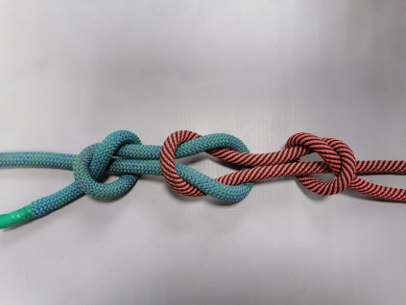 | 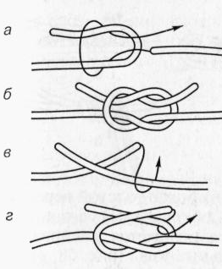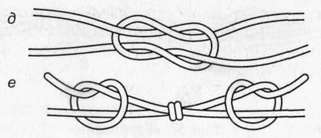
Рифовый |  | 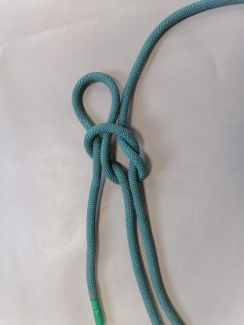 | 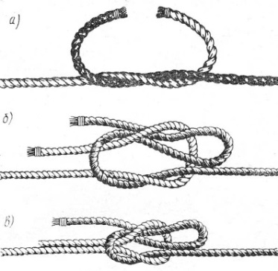
Встречная восьмерка |  | 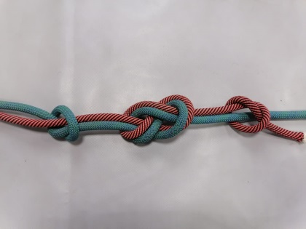 | 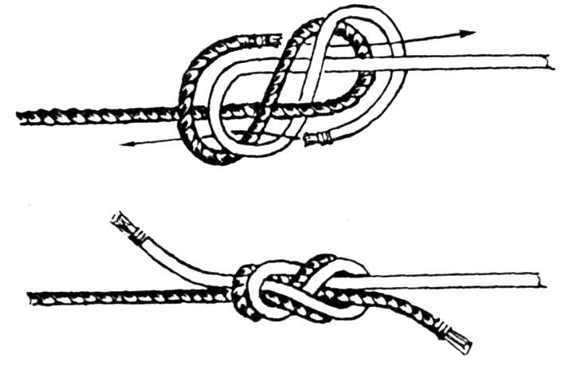
Грейпвайн |  | 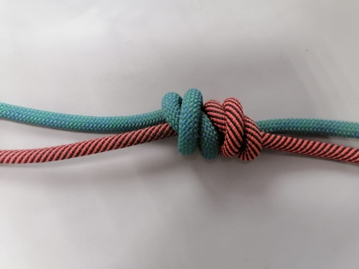 | 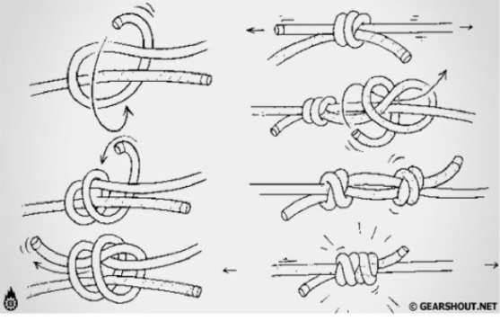
Ткацкий |  | 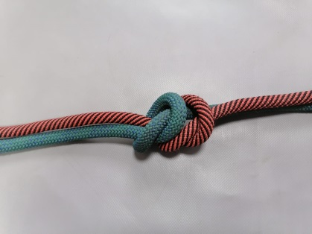 | 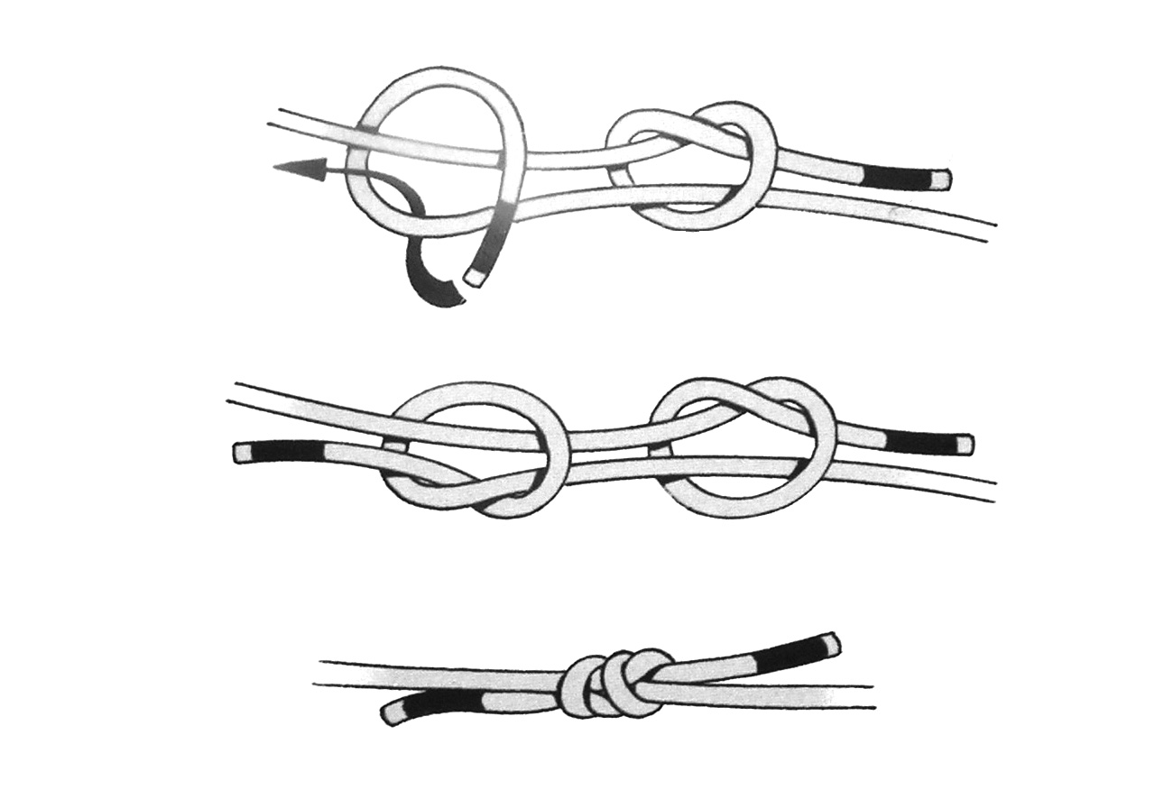

Узлы для связывания веревок разного диаметра
Академический |  | 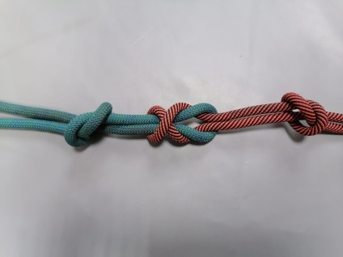
Шкотовый |  | 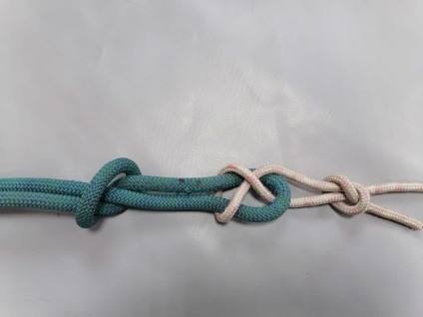 | 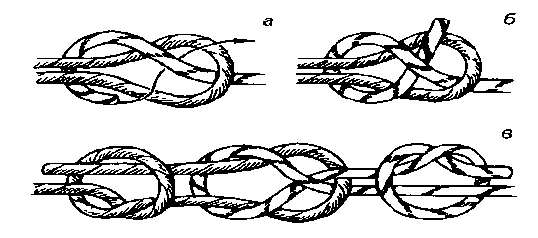
Брам-шкотовый |  | 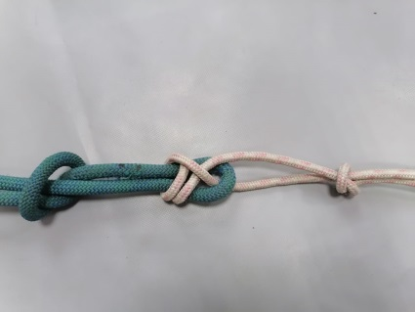 | 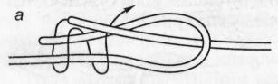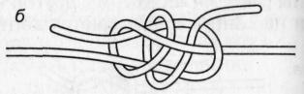
Узлы для крепления к опоре
Штык | 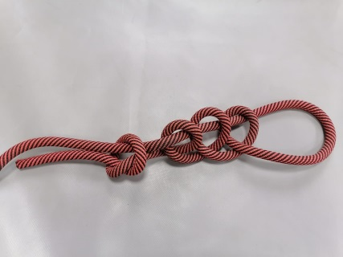 |  |  | 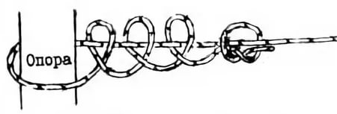
Булинь | 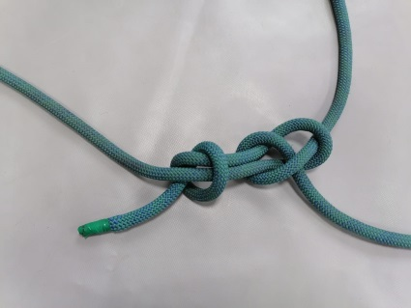 |  |  | 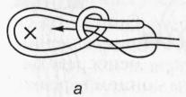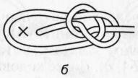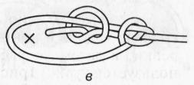

Узлы с образованием петли
Простой проводник | 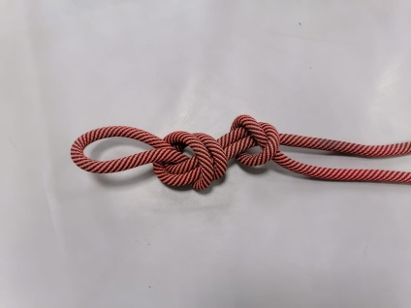 | 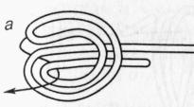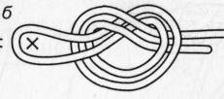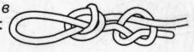
Проводник «восьмерка» | 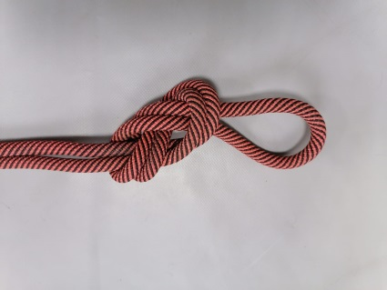 | 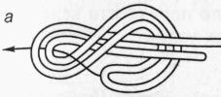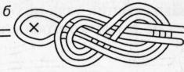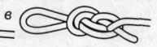
Двойной проводник | 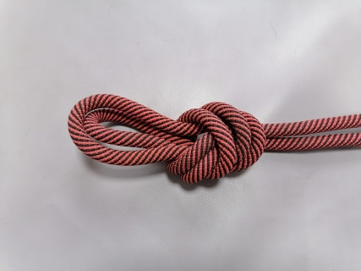 | 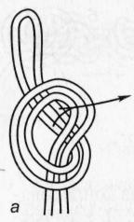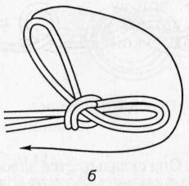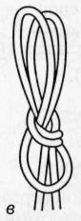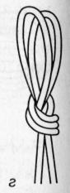
Австрийский срединный проводник | 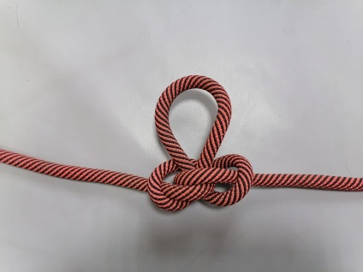 | 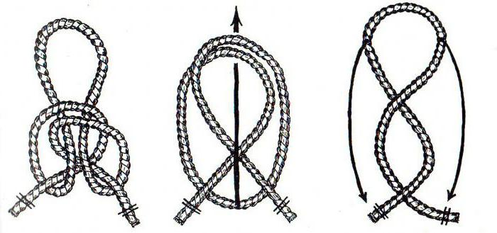
Полугрейпвайн | 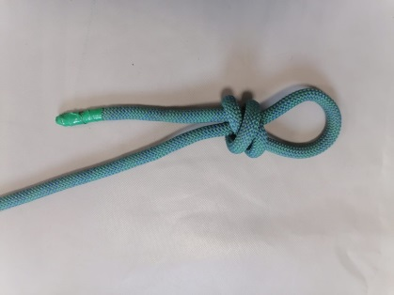 | 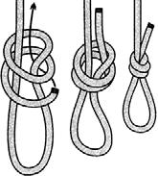

Вспомогательные узлы
Контрольный | 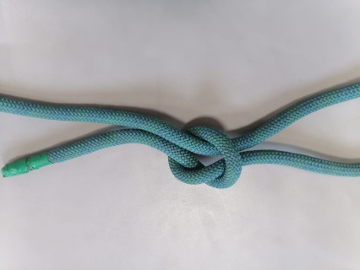 | 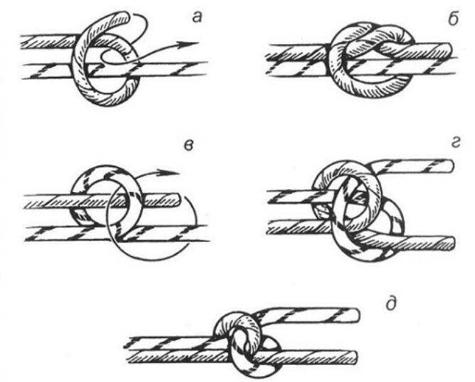
Маркировочный | 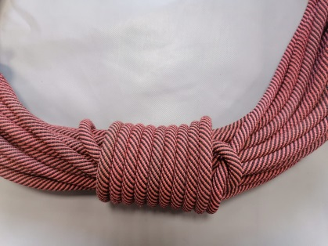 | 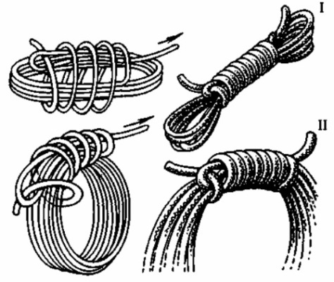
Стремя | 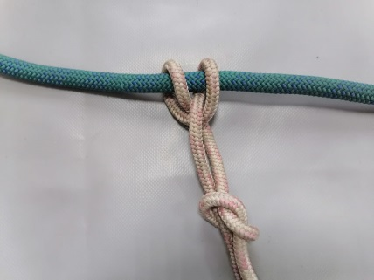 | 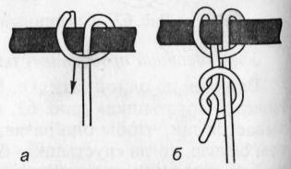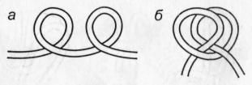
Симметричный схватывающий (Прусик) | 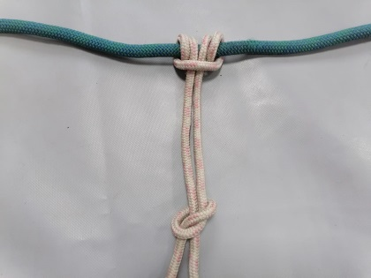 | 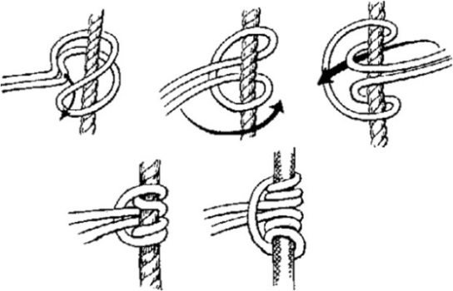
Австрийский схватывающий | 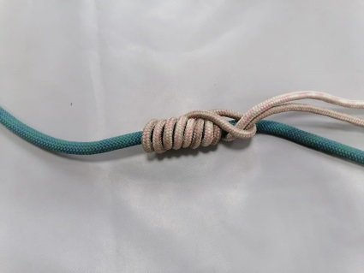 | 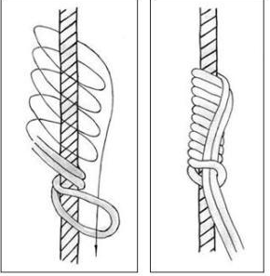
Французский схватывающий | 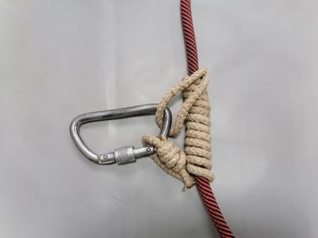 | 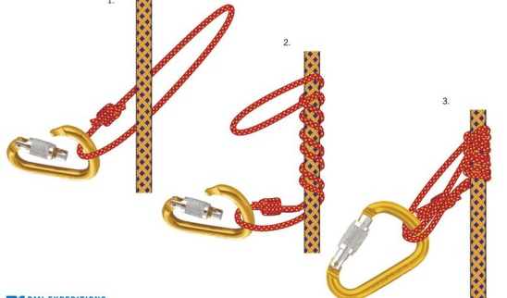
Схватывающий Бахмана | 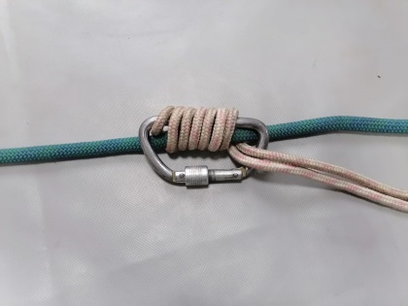 | 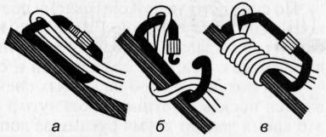
УИАА | 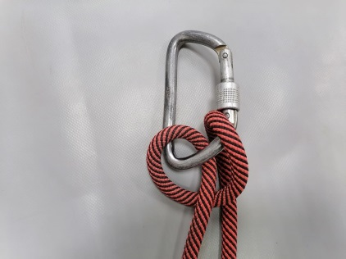 | 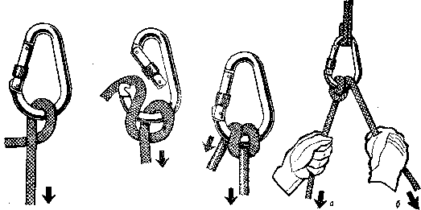
Мунтера Мула | 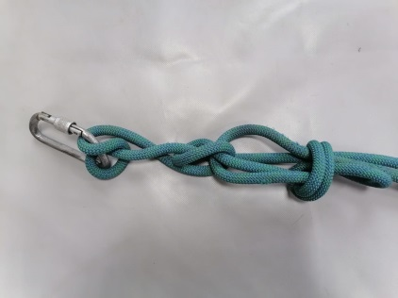

Список литературы
- Балабанов И.В. Узлы. Справочное издание. — Москва, 1998. — 80 с.
- Добарина И.А., Жигарев О.Л. Прикладные навыки при подготовке экотуристских организаторов и спортивных туристов в сфере общего и дополнительного образования. Узлы. Применение узлов. / Проблемы этнологии и этнопе- дагогики. Сборник статей и материалов. Выпуск 6. — Но- восибирск, изд-во НГПУ, 1996. стр. 16 - 37.
- Захаров П.П. Инструктору альпинизма. — М: Физкультура и спорт, 1982. — 199 с.
- Калошина Н.В. Спортивный туризм: Учеб. пособие. — М.: Советский спорт, 1998. — 144 с.
- Кондратьев О.В., Добров О.Г. Техника промышленного альпинизма. Новосибирск: Сибирское соглашение, 2000.— 118 с.
- Туристские узлы : Методическое пособие для участников туристских походов и соревнований по технике туризма (ТМ). – Новосибирск: НО ТССР, 2003. – 24 с.
- Узлы. Техника вязания и применение. Составитель Кальман Г.В. — Москва «ВСВ-Сфинкс», 1997. — 144 с.
- Федотов Ю.Н. Спортивно-оздоровительный туризм. Учебное пособие. — СПб., СПбГАФК им. П.Ф. Лесгафта, 2001. - 292 с.
- Федотов Ю.Н., Востоков И.Е. Спортивно- оздоровительный туризм: Учебник / Под общ. ред. Ю.Н. Федотова. — М.: Советский спорт, 2002. — 364 с.
- Шамов А.П. Способы и схемы вязки узлов и их применение в туристской технике: Учебное пособие. – Ростов н/Д: Изд-во РГПУ, 2006.
- Школа альпинизма. Начальная подготовка: Учеб. издание / Сост. Захаров П.П., Степенко Т.В. — М.: Физкультура и спорт, 1989. — 463 с.
- Энциклопедия туриста / Редкол.: Е.И. Тамм (гл. ред.), А.Х. Абуков, Ю.А. Александров и др. — М.: Большая Российская энциклопедия, 1993. — 607 с.
- Alp.cimea.ua / podgotovka-Alpinista.
- http://ribak.com.ua/workshop/fishing-knot/
- http://ru.wikipedia.org/wiki
- html diy.wikireading.ru
- https://turizm-32.ru/

